Posibilidad de seleccionar con total libertad la herramienta de simulación
La nueva función de B&R abre más posibilidades para intercambiar modelos
B&R ha añadido una nueva función a su entorno de desarrollo Automation Studio. Con FMU Export, el código máquina se puede exportar e integrar como una simulación de PLC en cualquier herramienta de simulación, lo que permite a los expertos en simulación trabajar en el ecosistema de software de su elección con el que se sientan más familiarizados. Ello permite ahorrar tiempo y recursos valiosos en desarrollos interdisciplinarios.
Todos los datos necesarios se agrupan automáticamente en una unidad de maqueta funcional o FMU por sus siglas en inglés. Debido a que la FMU exportada incorpora una interfaz estandarizada, no es necesario crear una nueva para cada herramienta. El único requisito en el lado de la herramienta es la compatibilidad con el estándar FMI 2.0. FMI significa Interfaz de maqueta funcional, un estándar independiente de la industria para el intercambio de modelos entre diferentes herramientas de modelado.
Intercambio de datos bidireccional
Ya era posible importar modelos de máquinas a Automation Studio usando FMU Import. Ahora los desarrolladores también pueden exportar su código máquina a la herramienta de simulación que prefieran. A partir de Automation Studio 4.12, FMU Export está disponible para todos los usuarios de Automation Studio.

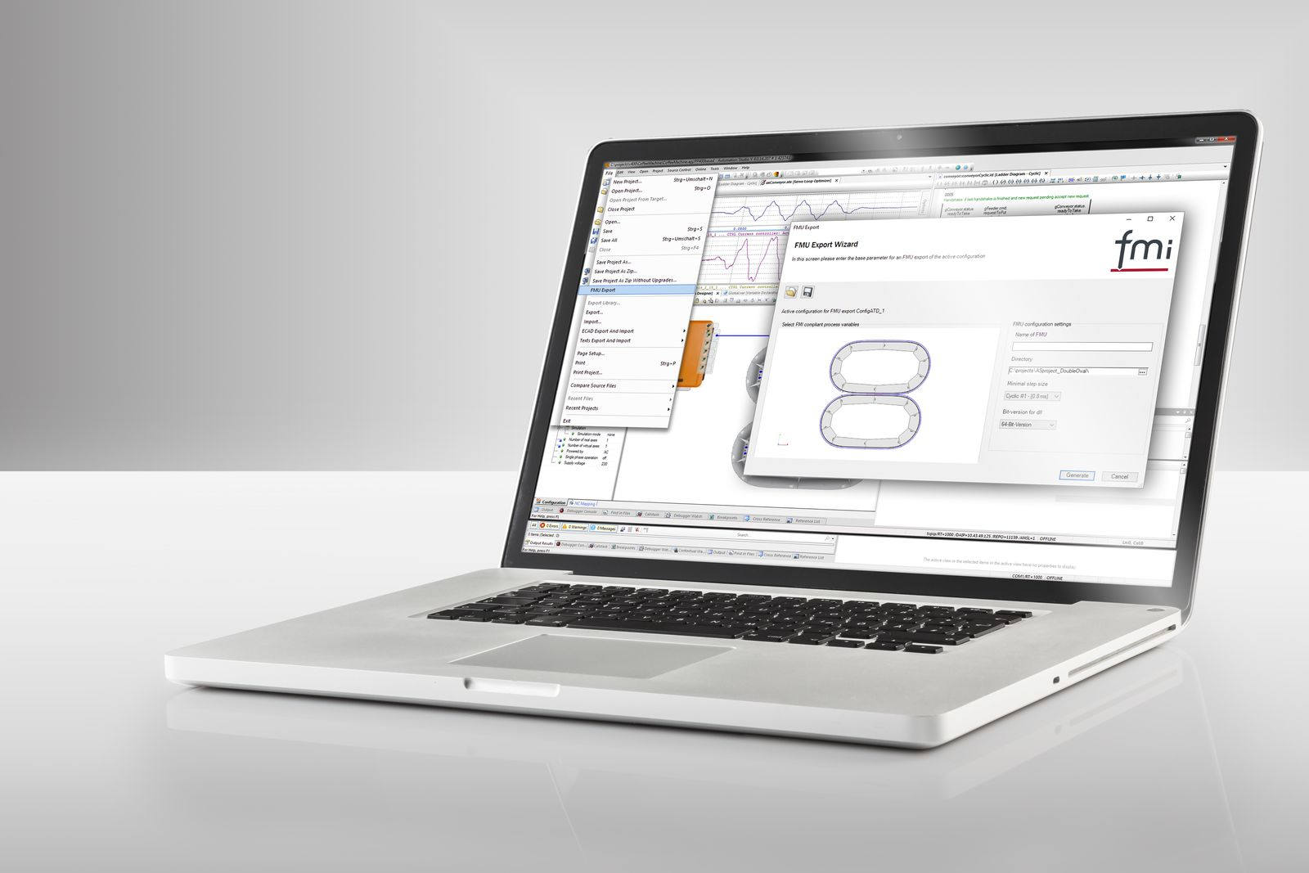
Con FMU Export, B&R amplía la gama de funciones de las herramientas de simulación.

Acerca de B&R
B&R, empresa perteneciente al Grupo ABB y con sede en Austria, es líder mundial en automatización industrial. B&R combina tecnología de vanguardia con ingeniería avanzada para proporcionar a usuarios de todos los sectores soluciones completas para la automatización de máquinas y fábricas, Motion Control, HMI y tecnología de seguridad integrada. El catálogo de productos se completa con estándares de comunicación de IoT industrial que incluyen OPC UA, POWERLINK y openSAFETY. Gracias a su única herramienta de software Automation Studio, B&R redefine constantemente el futuro de la ingeniería de automatización. El espíritu innovador que mantiene a B&R a la vanguardia de la automatización industrial está impulsado por el compromiso de simplificar los procesos y superar las expectativas de los clientes.Para más información, visite www.br-automation.com.
Para más información, visite www.br-automation.com.

